결손 프로젝트 종합 기획서

전략 비주얼 노벨 프로젝트

StrikingArts

기획자 차경환

|  |  |  |
| --- | --- | --- |
| **작성기록** | | |
| 작성일자 | 작성내용 | 작성자 |
| 2020.08.09 | 기초 내용 작성 | 차경환 |
|  |  |  |

1. 목차

1. 목차 3

2. 개요 5

3. 게임 재미 요소 6

3.1. 날짜를 넘기면서 캐릭터를 생존시키는 재미 6

3.2. 힐링물에 가까운 미연시 요소 6

3.3. 폭넓은 자유도를 통한 플레이어의 도전의식 증대 6

4. 게임 사이클 7

4.1. 인트로 이벤트 7

4.2. 거점 7

4.3. 작업 8

4.4. 하루 결산 9

5.반복 9

4.5. 엔딩 10

5. 캐릭터 능력치 시스템 11

5.1. 생존 여건 11

5.1.1. 체력 11

5.1.2. 정신력 11

5.1.3. 건강 11

5.2. 능력치 12

5.2.1. 회복력 12

5.2.2. 안정도 12

5.2.3. 위생도 12

5.2.4. 호감도 12

6. 작업과 인원 배치 시스템 13

6.1. 취사 13

6.2. 경계 13

6.3. 탐색 13

7. 관계 시스템 14

8. 이벤트 시스템 15

8.1. 일반 이벤트 15

8.1.1. 부정 이벤트 15

8.1.2. 외면 이벤트 15

8.1.3. 자괴 이벤트 15

8.1.4. 불안 이벤트 16

8.1.5. 직시 이벤트 16

8.1.6. 각성 이벤트 16

8.2. 특수 이벤트 16

8.2.1. 인트로 이벤트 16

8.2.2. 엔딩 이벤트 16

9. 엔딩 콘텐츠 17

10. 차후 추가 가능 요소 18

1. 개요

문서의 목적에 관해서 설명하는 문단이다.

본 문서는 게임 ‘결손’의 콘텐츠에 대해서 설명하는 문서이다. 게임의 재미 요소, 게임 내내 플레이어가 즐길 거리에 관한 콘텐츠의 제작 의도와 방향성에 관해서 설명하고 있다.

1. 게임 재미 요소

‘결손’의 재미 요소에 관해서 설명하는 문단이다.

‘결손’의 장르는 2D 생존 전략 비주얼노벨 미연시이다. 이 중에서 핵심적으로 강조되는 것은 생존과 전략아다.

* 1. 날짜를 넘기면서 캐릭터를 생존시키는 재미

이후 설명할 캐릭터 관리 콘텐츠 문단을 보면 알겠지만 캐릭터에게는 유지시켜야하는 생존 여건(HP=생명력)들이 존재한다. 각기 다른 생명력들은 ‘작업’을 진행함에 따라 얻기도 하고 잃기도 한다. 이 생명력들의 상황을 생각하면서 날을 넘기기 위해 스탯, 관계까지 고려한 인원배치를 해야 하는 전략적인 플레이 방식을 요구한다. 이과정에서 플레이어는 하루하루를 전략적으로 버텨야하는 생존 전략 게임의 재미를 느낄 수 있다.

* 1. 힐링물에 가까운 미연시 요소

본 게임은 결손이란 제목부터 암시하듯이 모든 히로인은 각자 문제를 가지고 있다. 이런 문제와 관련된 트라우마를 주인공을 통해 접하면서 플레이어는 히로인과 정서적인 관계를 맺고 트라우마를 치유하고자 노력하게 된다. 이 과정은 힐링물로서 아름답고 감정적인 분위기를 연출함으로 본 게임의 주제가 결손에 관한 치유임을 강조하는 동시에 전략과 생존 요소에 머리를 쓰느라고 올라갔던 피로감을 없애는 데 목적이 있다. 그리고 히로인을 치유한다는 명확한 보상을 줌으로서 플레이 목표를 극대화시킨다.

* 1. 폭넓은 자유도를 통한 플레이어의 도전의식 증대

플레이어는 날짜를 진행시킴에 따라 작업을 진행하고 작업에 배치된 캐릭터에 따라 호감도와 생존 여건, 이벤트 트리거 발생여부가 변화한다. 이를 통해 플레이어에게 다회차의 가능성과 재미를 제공하여 게임의 수명을 극대화할 수 있고 다양한 루트에 따른 엔딩에 대한 재미를 제공한다.

1. 게임 사이클

플레이어가 게임을 진행하는 개략적인 모습에 관해 설명하는 문단이다.

‘결손’은 생존과 시뮬레이션이 합쳐진 여타 다른 게임들에서 모티브를 따온 게임이다. 일차를 넘기고 일차 동안 캐릭터에게 작업을 부여하며 그 작업의 결과와 발생한 이벤트로 인해 게임이 진행되고 캐릭터의 생존이 결정되는 형식의 게임이다. 이하의 설명은 게임의 진행 순서에 따라 설명한다.

* 1. 인트로 이벤트

게임이 시작되고 나서 주인공과 히로인들이 비행기 사고를 당해 첩첩산중에 조난하는 이야기를 진행하는 스크립트 씬이다. 인트로 이벤트가 모두 끝나면 첫째 날 시작부터 게임 플레이가 시작된다.

* 1. 거점

작업을 진행하기 전 플레이어는 거점을 볼 수 있다. 거점에서는 히로인을 클릭해서 대화와 상담 중 하나를 선택할 수 있다. 이후 작업 선택 UI를 띄우면 캐릭터를 작업에 배치할 수 있고 진행 버튼을 누르면 작업이 진행된다.

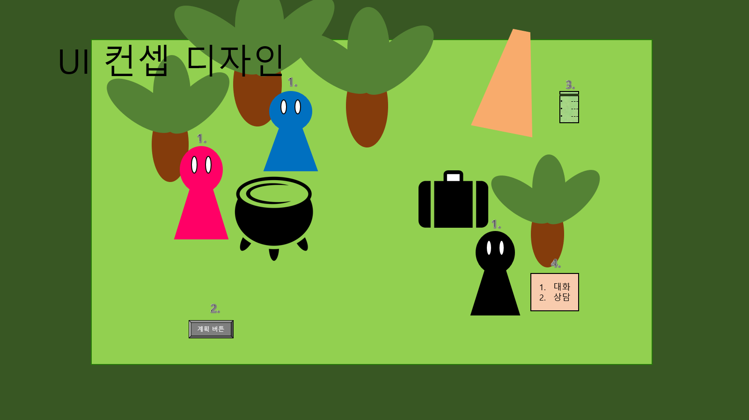

1. 히로인 캐릭터입니다.

2. 작업 배정창으로 넘어갈 수 있습니다.

3. 이벤트 확인 리스트 UI입니다.

4. 히로인 캐릭터를 클릭하면 나오는 상호작용 UI입니다.

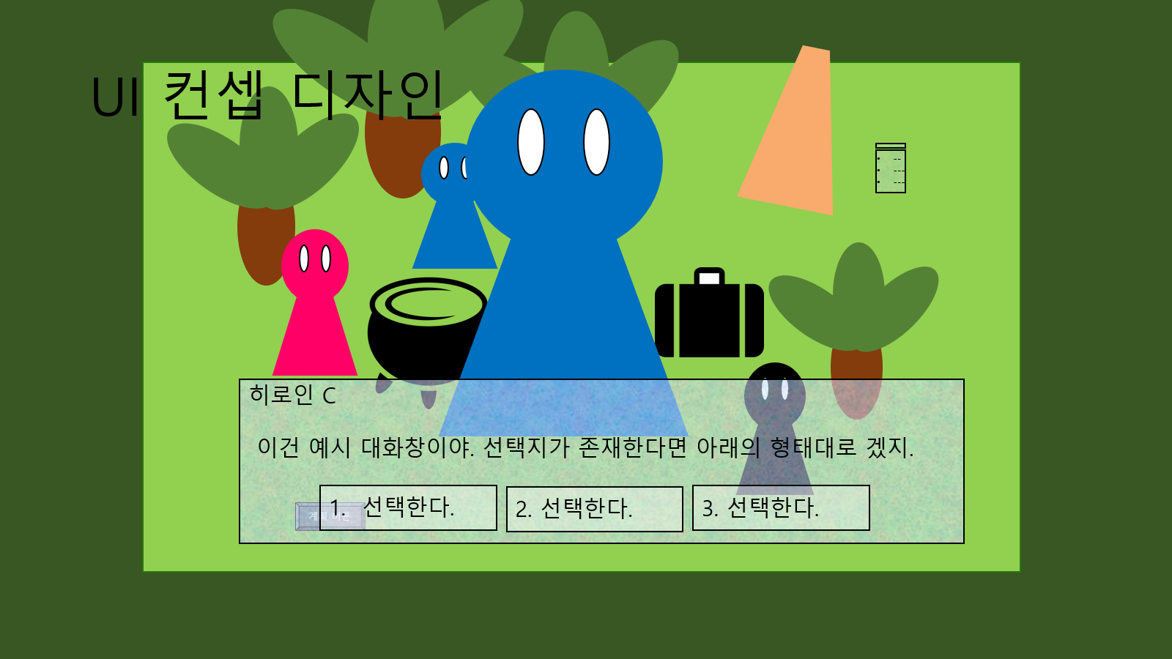

대화창 예시입니다.

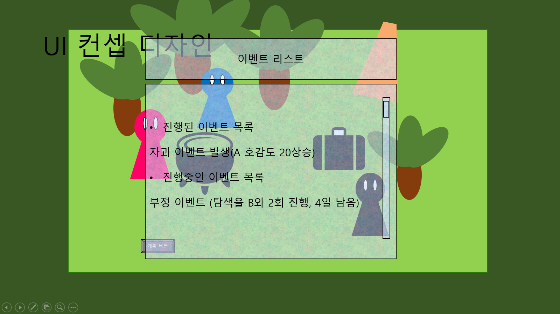

이벤트 리스트입니다. 현재 진행된 이벤트하고 진행중인 이벤트를 확인 할 수 있으며 스크롤을 내려 리스트를 확인 할 수 있습니다.

* 1. 작업

작업은 주인공 캐릭터의 시점에서 스크립트 씬으로 진행된다. 작업 도중에는 선택지가 있어 작업의 결과물(생존 여건 회복, 감소), 이벤트 발생 트리거 등에 영향을 끼칠 수 있다.

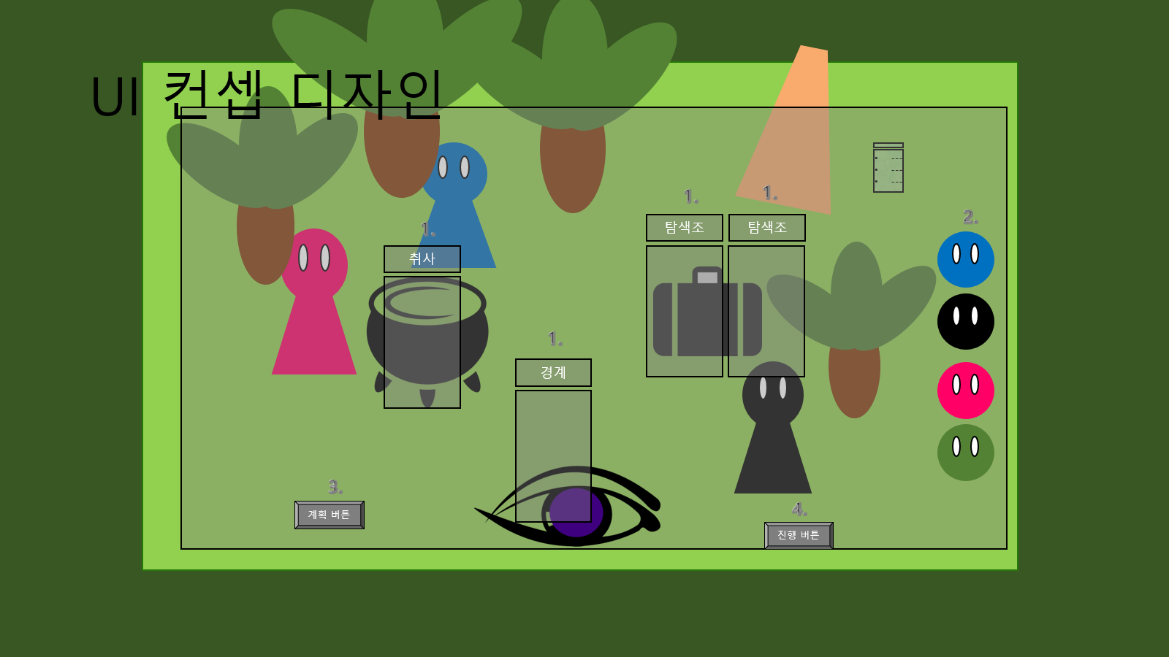

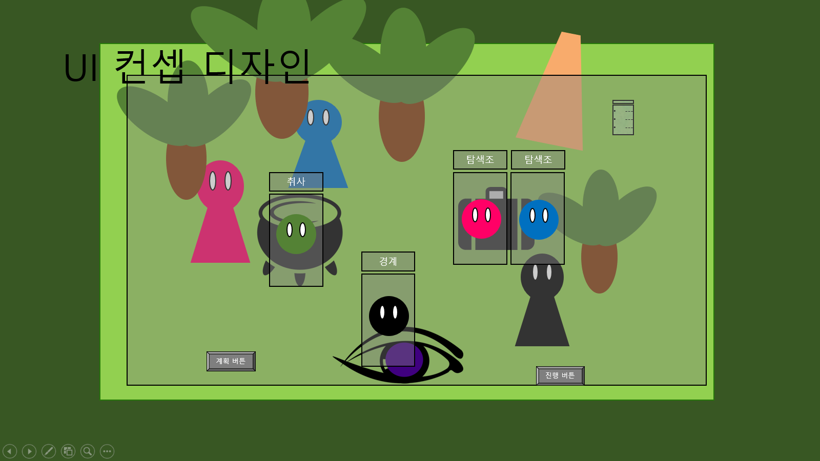

1. 배치 UI입니다. 캐릭터 심볼을 드래그해 배치할 수 있습니다..

2. 캐릭터 심볼입니다. 작업 배치 창을 키면 언제나 우측에 정렬됩니다..

3. 계획버튼을 다시 누르면 작업 배치창이 꺼지고 거점 화면으로 돌아갑니다.

4. 진행버튼을 누르면 배치한 상황대로 작업이 진행됩니다..

* 1. 하루 결산

작업이 끝나면 하루를 마무리하며 작업의 결과를 결산한다. 작업과 마찬가지로 스크립트 씬으로 진행한다. 하루 결산 씬이 끝나면 하루가 끝나고 다음날로 넘어간다.

5.반복

‘거점’에서 ‘하루 결산’의 사이클을 반복한다.

* 1. 엔딩

‘거점’ 단계에서 엔딩의 조건이 만족하게 되면 엔딩을 볼 수 있다. 자세한 사항은 엔딩 콘텐츠 항목에 적혀있다.

1. 캐릭터 능력치 시스템

캐릭터의 능력치와 생존 여건에 관해 설명하는 문단이다.

플레이어가 플레이 도중 작업에 배치하고 실질적으로 관리하게 되는 캐릭터는 히로인 3명에 주인공 1명, 총 4명이다. 이들은 모두 ‘능력치’와 ‘생존 여건’, 그리고 ‘관계’를 지니고 있다. 관계는 하단의 문단에서 따로 설명한다.

히로인과 주인공은 모두 제각기 다른 능력치와 생존 여건을 지니고 있다. 캐릭터의 특징과 구현목표는 캐릭터 설명 파일에서 따로 설명한다.

* 1. 생존 여건

모든 캐릭터는 생존 여건이라는 생명력을 가지고 있다.

생존 여건의 수는 총 3개로 각각 생명력은 개별적으로 작용하며 0 이상 150 이하의 정수값이다.

0이 되면 캐릭터에게 패널티가 적용되며 2개 이상 생존 여건이 0이 될 경우 캐릭터가 사망한다.

캐릭터의 사망 조건은 ‘난이도’ 시스템이 추가된다면 조건이 변경될 수 있다. 다만 ‘난이도’ 시스템은 현 단계에선 구현을 고려만 하는 중이므로 자세한 설명은 넘어간다.

* + 1. 체력

생존 여건 중 하나입니다. 0이 될 경우 캐릭터를 작업에 배치할 수 없다.

* + 1. 정신력

생존 여건 중 하나입니다. 0이 될 경우 ‘자괴’ 이벤트를 발생시킬 확률을 확정으로 바꾼다.

* + 1. 건강

생존 여건 중 하나입니다. 0이 될 경우 작업을 통해 다른 캐릭터의 생존여건 회복 불가하다.

* 1. 능력치

능력치는 작업의 결과를 결정하는 캐릭터의 스탯입니다. 능력치의 개수는 생존 여건의 수와 동일한 3개로 모두 특정 생존 여건과 관련이 있다. 능력치는 0~120의 정수값을 가지며 40 이하는 (서툼), 40 초과 90 이하는 (보통), 90 초과는 (능숙)으로 분류된다.

* + 1. 회복력

생존 여건 ‘체력’과 관련이 있는 능력치이다.

* + 1. 안정도

생존 여건 ‘정신력’과 관련이 있는 능력치이다.

* + 1. 위생도

생존 여건 ‘건강’과 관련이 있는 능력치이다.

* + 1. 호감도

호감도는 히로인 캐릭터에게만 존재하는 개별적인 스탯이다. 작업을 통해서 호감도는 높아질 수 있고 0 이상의 정수값을 가진다. 엔딩 콘텐츠, 이벤트 콘텐츠와 직접적으로 연관있다. 자세한 설명은 하단에서 이뤄진다.

1. 작업과 인원 배치 시스템

‘작업’과 인원 배치에 관해 설명하는 문단이다.

작업은 ‘결손’의 핵심 콘텐츠이다. 플레이어는 하루를 시작하기 전 캐릭터를 작업에 배치하고 일정을 진행한다. 플레이어는 생존 여건과 스탯, 관계를 보고 특색다른 작업에 배치할 적절한 캐릭터를 선택해야 한다.

작업의 수는 총 3 가지로 취사, 경계, 탐색이 있다. 만약 일정 횟수 이상 작업에 캐릭터를 배치하지 않고 하루를 보내면 ‘외면’ 이벤트가 발생한다. 자세한 사항은 이벤트 콘텐츠 문단에서 설명한다.

작업은 전적으로 주인공 캐릭터의 시점에서 진행되며 작업의 상세한 진행은 선택지를 통해서 주어진다. 이는 오직 주인공 캐릭터만이 선택할 수 있다. 나머지 히로인 캐릭터의 작업에 경우 캐릭터의 스탯과 생존 여건의 조건에 따라서 작업의 결과가 결정된다.

* 1. 취사

취사는 정신력과 체력을 소모하여 모든 캐릭터의 건강을 회복할 수 있는 작업이다. 취사에는 한 명의 캐릭터를 배치할 수 있으며 경계에 배치된 캐릭터와의 관계에 영향을 받는다. 주인공이 배치되었다면 경계에 배치된 히로인의 호감도가 상승한다.

* 1. 경계

경계는 정신력과 소량의 건강을 소모하여 배치된 캐릭터의 체력을 회복 할 수 있는 작업이다. 경계에는 한 명의 캐릭터를 배치할 수 있으며 취사에 배치된 캐릭터와의 관계에 영향을 받는다. 이 작업에서는 주인공이 배치되어도 호감도를 얻을 수 없다.

* 1. 탐색

탐색은 체력과 소량의 건강을 소모하여 배치된 캐릭터의 정신력을 회복할 수 있는 작업이다. 탐색에는 두 명의 캐릭터를 배치할 수 있으며 같이 배치된 캐릭터와의 관계에 영향을 받는다. 주인공이 배치되었다면 같이 탐색에 배치된 히로인의 호감도가 상승한다.

1. 관계 시스템

관계에 관해서 설명하는 문단이다.

관계는 캐릭터가 가질 수 있는 특수한 스탯이다. 관계 스탯은 캐릭터가 모든 캐릭터들에 대응하는 스탯을 가지고 있다. 즉, 관계 스탯은 한 캐릭터 당 자신을 제외한 모든 캐릭터만큼, 3개만큼 개별적인 관계 스탯을 지닌다.

여러 이벤트나 작업을 통해서 변동시킬 수 있는 생존 여건, 능력치와는 다르게 관계 스탯은 오직 디폴트 값으로 고정된다. 예외적으로 주인공과 히로인 사이의 관계 스탯은 호감도에 비례한다.

관계 스탯은 각각 취사와 경계, 탐색 2인조에 배치된 캐릭터끼리 상호 영향을 받아 작업의 결과물에 영향을 끼칠 수 있다. 또한 조건이 만족하는 순간 하이리스크 하이리턴을 강요하는 불안 이벤트를 발생시킬 수 있다. 자세한 사항은 하단의 이벤트 콘텐츠 문단과 시스템 기획서에서 설명한다.

1. 이벤트 시스템

이벤트에 관해서 설명하는 문단이다.

이벤트는 특정 트리거에 의해서 발생하는 스크립트 씬으로 진행되는 특수한 상황이다. 이벤트는 ‘부정’, ‘외면’, ‘자괴’, ‘불안’, ‘직시’, ‘각성’ 총 6종류의 이벤트가 존재하며 이외 특수 이벤트는 인트로 이벤트, 엔딩 이벤트가 존재한다.

이벤트는 거점 화면에서 유저 인터페이스 버튼을 제공하므로써 플레이어가 완료해야 하는 이벤트, 현재까지 끝난 이벤트의 목록을 보여주는 창을 보여줄 계획이다. 플레이어는 해당 기능을 이용해서 현재 진행해야 하는 이벤트를 확인하고 자신이 진행한 이벤트 상황을 확인할 수 있다. 또한 스크립트 도중 선택지를 넣어서 이벤트의 결과를 플레이어가 결정하는 이벤트도 있다.

* 1. 일반 이벤트

게임 플레이 도중에 확률적으로 볼 수 있는 이벤트이다. 게임을 완전 클리어한다면 반드시 볼 수 밖에 없는 인트로, 엔딩 이벤트와는 다르게 특정 조건을 만족해야지 발생한다. 또한 향후 도감 요소가 추가된다면 플레이어에게 수집 요소로 작용돼 다회차 플레이의 피로도를 낮추는 윤활류 역할을 할 것으로 기대된다.

이벤트에는 단편적인 스크립트 씬으로 끝나는 종류의 이벤트와 여러 일차에 걸쳐 발생하는 긴 종류의 이벤트가 있다. 단편적인 이벤트는 자괴, 직시, 각성 이벤트가 있으며 장편적인 이벤트는 부정, 외면, 불안 이벤트가 있다. 단편적인 이벤트는 스크립트가 게임 사이클 중간에 삽입되고 끝나지만 장편적인 이벤트는 스크립트 씬 – 게임 진행 – 조건 달성/미달 – 스크립트 씬으로 이어지는 이벤트이다.

* + 1. 부정 이벤트

부정 이벤트는 매 작업마다 일정 확률로 발생할 수 있는 임무 발생 이벤트이다. 작업 도중에 스크립트 씬이 삽입되며 특정 임무가 주어진다.

* + 1. 외면 이벤트

외면 이벤트는 특정 일차, 조건으로 캐릭터에게 작업에 대한 강제성을 부여하는 이벤트이다. 부정 이벤트와 마찬가지로 이벤트가 발생하면 특정 작업에 특정 캐릭터 배치를 하라는 임무가 주어진다. 외면 이벤트는 부정 이벤트와는 다르게 임무 조건을 달성해도 플레이어에게 주어지는 보상이 존재하지 않는다. 외면 이벤트를 통해서 플레이어는 해당 작업을 강제할 수밖에 없는 상황을 조성하여 플레이어의 전략성을 끌어 올리는 것이 이 이벤트의 목표이다.

* + 1. 자괴 이벤트

자괴 이벤트는 히로인 캐릭터가 배치된 작업에 관련되는 능력치의 상황에 따라 일정 확률로 발생하는 스크립트 이벤트이다. 발생하는 스크립트 씬에서는 대사, 행동에 대한 선택지가 주어지며 잘못된 선택지를 선택하면 캐릭터에 막심한 생존 여건, 스탯과 관련된 패널티를 부여한다. 대신 엔딩과 관련된 분기점을 부여할 예정이다. 최대한 이벤트 발생 자체를 회피해야 돼지만 엔딩을 위해서 몇 번 이상 봐야 하는 이벤트가 기획 목표이다.

* + 1. 불안 이벤트

불안 이벤트는 작업에 배치된 캐릭터 간에 관계 스탯에 따라서 확률적으로 발생하는 호감도 관련 이벤트이다. 작업이 끝난 뒤 하루 결산 과정 전에 이벤트 스크립트가 발생한다. 불안 이벤트는 한쪽 히로인의 관계, 호감도를 크게 증가시키는 대신 다른 쪽 히로인의 관계, 호감도를 크게 하락시키거나 양 쪽의 관계, 호감도를 소량 변동시킬 수 있는 이벤트이다.

* + 1. 직시 이벤트

직시 이벤트는 캐릭터간 특정한 조건을 달성할 경우 발생하는 스토리 관련 이벤트이다. 이 이벤트로 인해 플레이어는 히로인과 주인공의 스토리를 알아 갈 수 있다. 더불어 엔딩을 보기 위한 호감도와 분기점을 확보할 수 있다.

* + 1. 각성 이벤트

각성 이벤트는 캐릭터의 생존 여건이 캐릭터의 사망 조건에 충족할 때 발생하는 캐릭터 사망 이벤트이다. 캐릭터 별로 다양한 상황에 대한 사망 스크립트 씬이 있다.

* 1. 특수 이벤트
     1. 인트로 이벤트

게임 콘텐츠 시작 시 게임 시나리오의 도입부를 진행하는 인트로 스크립트 씬 이벤트이다.

* + 1. 엔딩 이벤트

엔딩 조건을 달성하여 게임 콘텐츠를 마무리하는 거대한 스크립트 씬입니다. 자세한 내용은 엔딩 콘텐츠 단락에서 다룬다.

1. 엔딩 콘텐츠

엔딩에 관해서 설명하는 문단이다.

엔딩은 진 엔딩과 게임 오버, 배드 엔딩, 특정 히로인 엔딩 4 종류로 나뉩니다. 어떤 엔딩을 볼 수 있는 조건이 갖춰지면 작업 배치 창에 엔딩 배치 칸이 생성된다. 그 곳에 모든 캐릭터들을 배치한 뒤에 작업을 진행하면 엔딩을 볼 수 있다.

1. 차후 추가 가능 요소

게임이 제작됨에 따라 추가될 수 있는 콘텐츠 요소에 관해 설명하는 문단이다.

아이템 콘텐츠의 추가를 고려하고 있다. 거점 창에서 캐릭터에게 아이템을 부여하여 특정 이벤트의 확률을 증가시키거나 특정 스탯을 일시적으로 상승시키기, 호감도를 증가시키기 같은 전략적인 선택을 플레이어가 할 수 있게 만드는 것이 아이템 콘텐츠 추가의 목적이다.

게임에 난이도 시스템을 적용하면 생존과 전략을 원하는 유저와 미연시와 힐링을 원하는 유저 모두를 만족시킬 수 있는 대안이 될 수 있다.

장르가 미연시 비주얼노벨인 만큼 도감 콘텐츠 또한 추가될 수 있다. 특히 결손은 다회차 플레이를 지향하고 있는 만큼 이벤트 회상씬, 엔딩, 일러스트와 같은 다양한 수집 요소를 도감 형태로 제시하면 게임 플레이의 목표 제시와 게임 수명 연장을 이뤄낼 수 있다.